# 校園流感疫苗電子化系統(CIVS) 家長操作範本

親愛的家長，您好，

本年公費流感疫苗將於10月2日開打，本校配合本縣/市衛生局合約醫療團隊預計於112年10月

16日為您的子女進行流感疫苗接種服務，特此通知並徵求您的同意。

因應E化及減紙政策，本縣/市與衛生福利部疾病管制署合作推行校園流感疫苗電子化系統(CIVS)，改以提供簽署網頁連結網址及 QR code 的方式，導引您進入 CIVS 系統進行線上意願簽署，只需要用手機掃描 QR code 或點選 QR code 下方連結，即可於線上完成簽署作業，簽署截止期限為112年10月06日，於截止期限前，您都能透過上述方式登入簽署網頁修改接種意願。

基隆市復興國小敬上



**完成簽署**

**簽名**

**填寫家長的基本資料及電郵**

**勾選您子女的接種意願**

**詳讀個資聲明及流感疫苗說明**

**輸入您子女的身分證字號**

**手機掃描左側QR 碼或點選左側網頁連結**



或點選以下連結：

<https://fluconsensus.cdc.gov.tw/parent/agreement/22128?openExternalBrowser=1>

**操作示範影片：**

[**https://www.youtube.com/watch?v=aK7e3Nz321w**](https://www.youtube.com/watch?v=aK7e3Nz321w)

如有任何疑問，請洽本校健康中心(電話：2451-5601分機21) 有關系統操作問題，請洽CIVS客服：02-23959825分機3201

# 家長簽署CIVS接種意願書流程

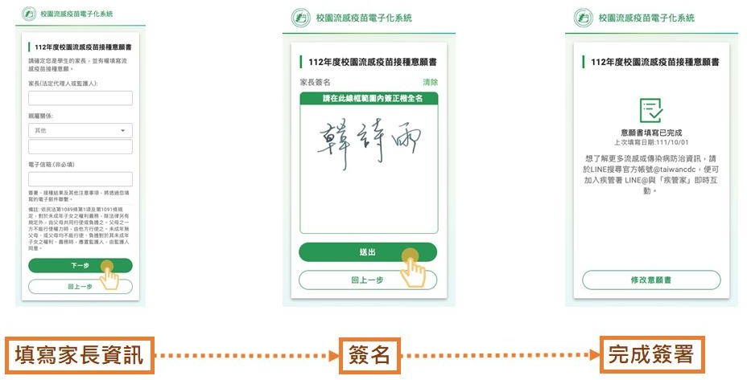

**範例**

